**PROJEKTOWANIE EFEKTYWNYCH ALGORYTMÓW**

PROJEKT

07/10/2021

252736 Hutnik Szymon

Brute Force (1)

|  |  |
| --- | --- |
| Strona | Spis treści |
|  | Treść zadania |
|  | Opis metody |
|  | Opis algorytmu |
|  | Dane testowe |
|  | Procedura badawcza |
|  | Wyniki |
|  | Analiza |

1. Treść zadania

Opracować, napisać, zbadać rozwiązanie problemu komiwojażera w wersji optymalizacyjnej algorytmem przeglądu zupełnego.

Problem komiwojażera (Travelling Salesman problem) polega na znalezieniu minimalnego cyklu Hamiltona (przejście przez wszystkie wierzchołki tylko raz, startując i kończąc w tym samym punkcie) w pełnym grafie ważonym.

1. Opis metody

Metoda przeglądu zupełnego, tzw. przeszukiwanie wyczerpujące (eng. exhaustive search) bądź metoda siłowa (eng. brute force), polega na znalezieniu i sprawdzeniu wszystkich rozwiązań dopuszczalnych problemu, wyliczeniu dla nich wartości funkcji celu i wyborze rozwiązania o ekstremalnej wartości funkcji celu ‒ najniższej (problem minimalizacyjny) bądź najwyższej (problem maksymalizacyjny). Metoda jest stosunkowo łatwa do zaimplementowania oraz zawsze znajduje najlepsze rozwiązanie jednak jest najbardziej czasochłonna. W tym problemie sprowadza się ona do znalezienia wszystkich możliwych ścieżek, oraz wybraniu najtańszej z nich.

1. Opis algorytmu

Rozwiązanie zaimplementowano w postaci programu opisanego przez poniższy diagram:

Najpierw inicjalizowane są zmienne, najlepsza ścieżka jest ustawiona na maksymalną wartość (INT_MAX). Po wczytaniu danych z pliku następuje uruchomienie właściwej części algorytmu, następnie wypisywany jest wynik oraz czas wykonania właściwego algorytmu.

Właściwą część algorytmu opisuje diagram:

1. Dane testowe

Dane, na których była badana efektywność algorytmu pochodzą ze zbioru udostępnionego przez dr Rudego. Do badania użyto wartości z następujących plików:

* m9.astp
* m10.astp
* m11.astp
* m12.astp
* m13.astp
* m14.astp
* m15.astp

1. Procedura badawcza

Należało zbadać zależność czasu rozwiązania problemu od wielkości instancji. W przypadku algorytmu realizującego przegląd zupełny przestrzeni rozwiązań dopuszczalnych nie występowały parametry programu, które mogły mieć wpływ na czas i jakość uzyskanego wyniku. W związku z tym procedura badawcza polegała na wpisaniu w plik XD.INI wybranej nazwy zestawu danych oraz ilości powtórzeń.

Każda z instancji została wykonana do 10 razy, aby uśrednić czasy, ilość powtórzeń została skrócona do 3 w przypadku n=15 ze względu na czas wykonywania. Wyniki były zapisywane w Excelu, następnie na ich podstawie została przeprowadzona analiza.

Pomiar czasu został wykonany przy użyciu bilbioteki chrono. Po otrzymaniu wyniku należy go podzielić przez liczbę powtórzeń wywołań algorytmu.

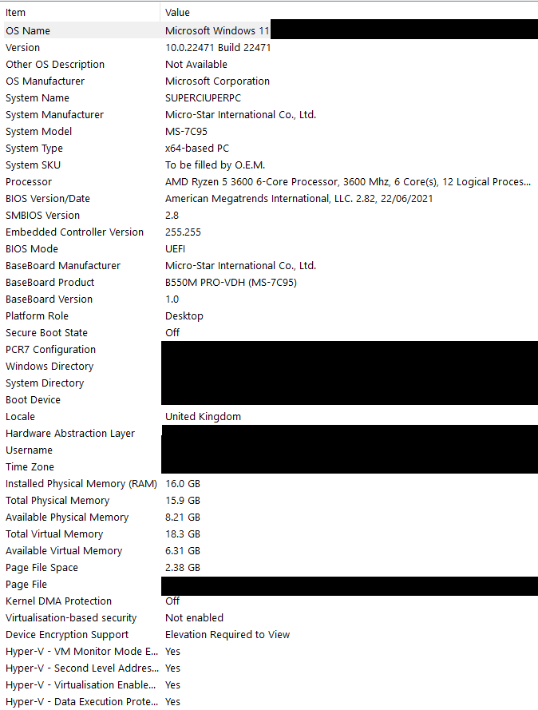

1. Wyniki

Graf zrealizowano w programie Excel:

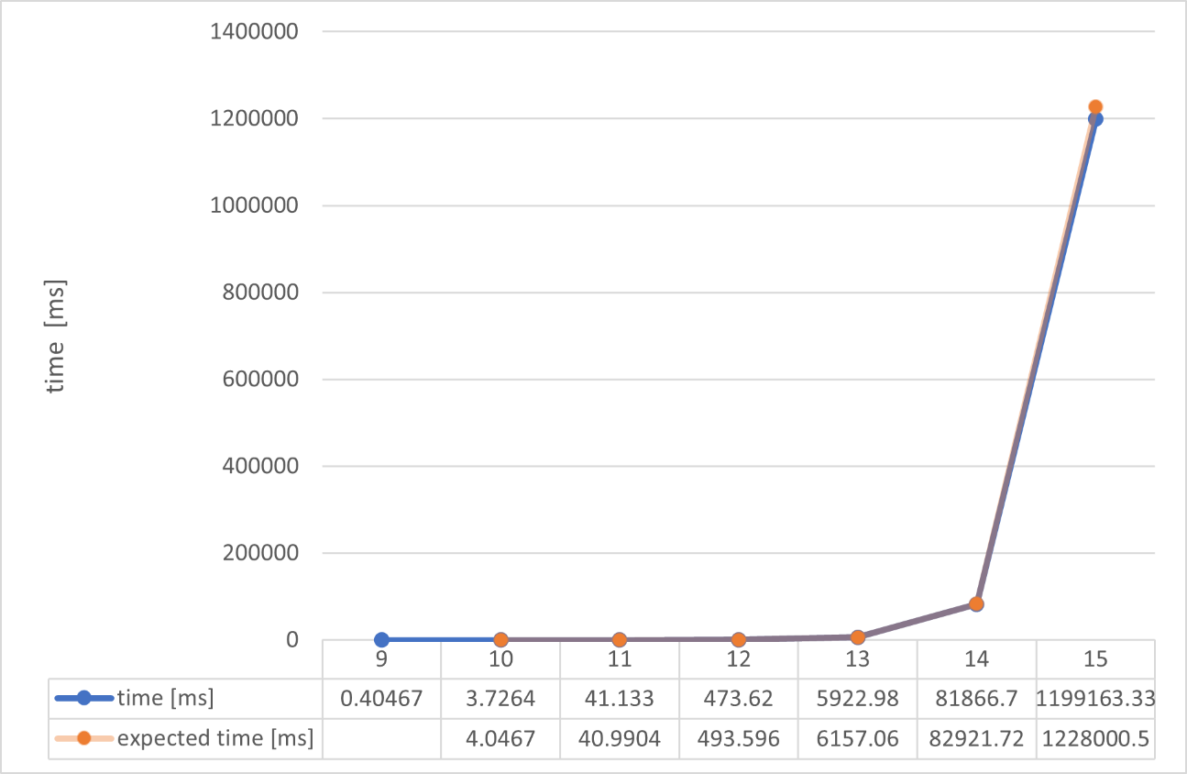

1. Analiza

Krzywa wzrostu czasu względem wielkości instancji ma charakter wykładniczy (rysunek 1). Nałożenie krzywej expected time, liczonej na podstawie poprzedniego wyniku (y = time[n-1] * n) potwierdza, że badany algorytm wyznacza rozwiązania problemu komiwojażera dla badanych instancji w czasie n! zależnym od wielkości instancji (obie krzywe są zgodne co do kształtu). Złożoność czasowa opracowanego algorytmu wynosi O(n!).